Самуил Маршак 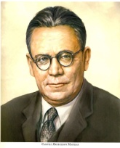
ДОМ, КОТОРЫЙ ПОСТРОИЛ ДЖЕК
Вот 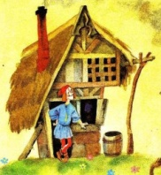 ,
Который построил 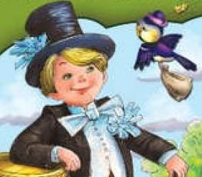.
А это ,
Которая в тёмном 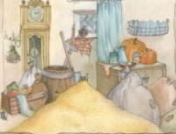 хранится
В ,
Который построил .

А это весёлая птица-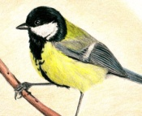,
Которая часто ворует ,
Которая в тёмном хранится
В ,
Который построил .
Вот 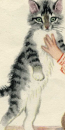,
Который пугает и ловит ,
Которая часто ворует ,
Которая в тёмном хранится
В ,
Который построил .

Вот без хвоста,
Который за шиворот треплет 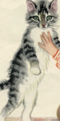,
Который пугает и ловит ,
Которая часто ворует ,
Которая в тёмном хранится
В ,
Который построил .

А это 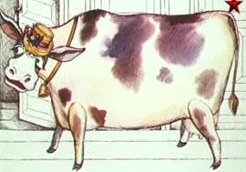 безрогая,
Лягнувшая старого без 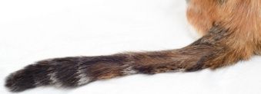,
Который за 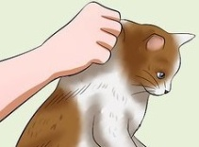 треплет ,
Который пугает и ловит ,
Которая часто ворует ,
Которая в тёмном хранится
В ,
Который построил .

А это старушка, и строгая,
Которая доит безрогую,
Лягнувшую старого без ,
Который за треплет ,
Который пугает и ловит ,
Которая часто ворует ,
Которая в тёмном хранится
В ,
Который построил .

